计算机网络 第11课　ICMP、ARP和支撑协议 作业

**班级：** 软工23级1班 **学号：** 37220232203786 **姓名：** 潘腾凯

# 一、选择题

|  |  |  |  |  |  |  |  |  |  |  |
| --- | --- | --- | --- | --- | --- | --- | --- | --- | --- | --- |
| 题号 | 1 | 2 | 3 | 4 | 5 | 6 | 7 | 8 | 9 | 10 |
| 选项 | C | C | A | B | A | A | A | D | A | D |
| 题号 | 11 | 12 | 13 | 14 | 15 | 16 | 17 | 18 | 19 | 20 |
| 选项 | A | A | D | B | A | A | B | B | A | C |
| 题号 | 21 | 22 | 23 | 24 | 25 | 26 | 27 | 28 | 29 | 30 |
| 选项 | D | C | B | D | B | A | B | A | B | D |
| 题号 | 31 | 32 | 33 | 34 | 35 | 36 | 37 | 38 | 39 | 40 |
| 选项 | DC | B | B |  |  |  |  |  |  |  |
| 题号 | 41 | 42 | 43 | 44 | 45 |  |  |  |  |  |
| 选项 |  |  |  |  |  |  |  |  |  |  |

# 二、简答题

## 第34题

TraceRoute 用于追踪数据包从源主机到目标主机的路径，显示途中经过的所有路由器（跳点）。其原理基于 TTL（生存时间）机制 和 ICMP 报文，具体步骤如下：

逐次递增 TTL：首次发送 TTL=1 的 UDP 数据包（或 ICMP 回显请求，如 Windows 的 tracert），第一个路由器收到后将 TTL 减为 0，因超时丢弃数据包，并返回 ICMP Time Exceeded 报文（类型 11），包含自身 IP 地址。后续数据包 TTL 逐次加 1（如 2、3…），直到到达目标主机。

目标主机响应：当 TTL 等于路径跳数时，数据包到达目标主机。若使用 UDP，目标主机因端口不可达，返回 ICMP Port Unreachable 报文（类型 3，代码 3），表示路径终点。

记录路径信息：源主机根据每次收到的 ICMP 报文，记录中间路由器的 IP 和响应时间，直到收到目标主机的响应，从而拼接出完整路径。

PING用于测试网络连通性和延迟。基于ICMP协议，其核心原理如下：

发送回声请求：用户通过 ping 命令向目标主机发送 ICMP Echo Request 报文（类型 8），包含可选数据（如时间戳）。

接收回声回复：目标主机收到请求后，返回 ICMP Echo Reply 报文（类型 0），表示可达。

计算往返时间（RTT）：发送方通过记录请求和回复的时间差，计算数据往返耗时，评估网络延迟。

判断连通性：若未收到回复（超时），则提示目标不可达，可能因网络故障、防火墙阻断等原因。

## 第35题

可以通过ICMP请求和应答消息的初始、接收、传送时间戳，测量 RTT（=回复接收时间-请求发送时间），多次测量平均值，并结合最大最小时延和丢包率等其他数据，实现对网络时延性能的实时监控和趋势分析。

## 第36题

（1）方案：NAPT（网络地址端口转换）

原理：通过将多个内部私有 IP 地址映射到同一个公网 IP 地址的不同端口号，实现上百台主机共享少量外网 IP 地址。

图示说明：

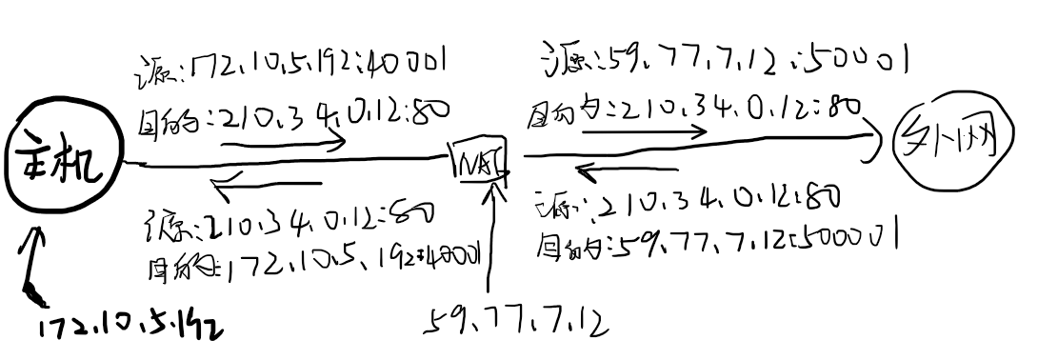

（2）不可以，因为ARP 请求以广播形式发送（目的 MAC 为ff:ff:ff:ff:ff:ff），仅能在本地子网（172.10.5.0/24）内传播。且网站（210.34.0.12）位于外网，与实验楼主机不在同一子网，ARP 请求无法跨越路由器。

（3）源地址： d0:76:e7:10:2f:1d，目的地址： ff:ff:ff:ff:ff:ff；源地址： d0:76:e7:93:6a:52，目的地址： d0:76:e7:10:2f:1d。

## 第37题

（1）ARP 缓存是主机或网络设备（如路由器）内存中存储的一个IP 地址到 MAC 地址的映射表，用于暂存近期解析过的 IP-MAC 对应关系。

（2）当主机需要向某个 IP 地址发送数据时，会先查询 ARP 缓存：若缓存中存在对应的 IP-MAC 映射，则直接使用该 MAC 地址封装以太网帧，无需发送 ARP 请求。若缓存中无映射，则发送 ARP 广播请求，目标主机回复 ARP 应答后，将映射关系添加到缓存中。

主机收到 ARP 应答时，会将应答中的 IP-MAC 映射存入缓存（被动更新）。主机主动发送 ARP 请求并收到应答后，也会将结果存入缓存（主动更新）。  
 ARP 缓存中的条目有生存时间（TTL）（通常为几分钟），超时后会被自动删除。老化机制确保缓存中的映射始终是最新的，避免使用过期的 MAC 地址导致通信失败。

## 第38题

（1）111.123.15.5~111.123.15.254；源 IP 地址 0.0.0.0，目的 IP 地址 255.255.255.255。  
（2）第一个以太网帧目的 MAC 地址 00 - a1 - a1 - a1 - a1 - a1；发往 Internet 的 IP 分组的以太网帧目的 MAC 地址 00 - a1 - a1 - a1 - a1 - a1。  
（3）能访问 WWW 服务器，因为在同一子网；不能访问 Internet，因为默认网关配置错误，非路由器接口。

## 第39题

（1）A（2）B（3）C

（4）D（5）自动分配（6）动态分配

（7）192.168.81.10；（8）192.168.81.240；（9）192.168.81.101；（10）192.168.81.109；（11）8；（12）3600

（13）C（14）B（15）A

# 三、编程题

代码上传于： 。